Муниципальное Бюджетное Общеобразовательное Учреждение
«Средняя общеобразовательная школа №1»
г. Кольчугина Владимирской области

Урок математики для учащихся 1 класса и воспитанников подготовительной группы
МДОУ № 5 «Колокольчик»,
проведённый в рамках работы по преемственности «Начальная школа – детский сад»

«Сложение и вычитание в пределах 10. Закрепление.»

учитель начальных классов:
Осокина Татьяна Владимировна

2012 г., март.
«Школьное обучение никогда не
начинается с пустого места, а всегда
опирается на определённую стадию
развития, проделанную ребёнком».
Л. С. Выготский

АКТУАЛЬНОСТЬ
Проблема преемственности между дошкольным и начальным образованием актуальна во все времена.
Я считаю, что проблема преемственности может быть успешно решена только при тесном взаимодействии детского сада и школы. Выиграют от этого все, особенно дети. Ради детей можно найти время, силы и средства для решения задачи преемственности. Данное сотрудничество позволяет нам решать проблемы преемственности в системе "детский сад – школа".
Семинары включают в себя взаимопосещениия уроков в первых классах школы и открытых занятий в подготовительных группах. На занятиях в детском саду присутствуют учителя, набирающие детей в 1-ом класс в следующем учебном году. После занятий педагоги имеют возможность совместно обсудить насущные проблемы и скорректировать свою деятельность, что дает возможность совершенствовать методы обучения детей.
И, конечно, работа с детьми. Традиционной формой знакомства будущих первоклассников со школой являются экскурсии воспитанников подготовительных групп в школу.
Благодаря таким семинарам учителя школы имеют возможность ближе познакомиться с формами работы, которые используются в детском саду, узнать основные требования "Программы" по которой работает ДОУ, увидеть своих будущих первоклассников в привычной для них обстановке. А воспитатели детского сада лучше познакомиться с "программами" для детей 1 класса, узнать основные направления работы учителей начальных классов, увидеть своих выпускников на уроках в школе.

Основная цель: повторить изученный материал и закрепить вычислительные навыки (сложение и вычитание в пределах 10)

Задачи:
Обучающая (образовательная):
- закрепление изученного материала, выяснить, в какой мере каждый из учеников класса овладел знаниями, умениями, которые формировались на предыдущих уроках;
- отрабатывать сложение вычитания в пределах 10, закреплять изученные приемы сложения и вычитания.
Развивающая:
- развивать умение наблюдать, анализировать, сравнивать, делать выводы, расширять кругозор, осуществлять связь с жизнью, развивать речь уч-ся;
- активизировать воображение, память;
- развивать личные качества учеников: волю, эмоции, творческие способности.
Воспитательная:
- прививать интерес к математике, как к науке;
- учить культуре общения учеников с учителем, ученика с учеником;
- воспитание положительных качеств личности учеников; активности, аккуратности, умению преодолевать трудности.
Формировать УУД:
– Личностные: способность к самооценке на основе критерия успешности учебной деятельности.
– Регулятивные УУД: определять и формулировать цель на уроке с помощью учителя; планировать своё действие в соответствии с поставленной задачей; вносить необходимые коррективы в действие после его завершения на основе его оценки и учёта характера сделанных ошибок.
– Коммуникативные УУД: слушать и понимать речь других; оформлять свои мысли в устной форме; договариваться с одноклассниками совместно с учителем о правилах поведения и общения и следовать им.
– Познавательные УУД: ориентироваться в своей системе знаний; осуществлять анализ объектов; находить ответы на вопросы в знаковых записях; преобразовывать информацию из одной формы в другую: составлять ответы на вопросы.

Форма проведения урока: урок-сказка.
Урок - закрепление изученного материала. Проводится в игровой форме. Учащиеся путешествуют, выполняют разные задания, закрепляя полученные вычислительные навыки.
На данном уроке я применяю методы и формы обучения следующих педагогических технологий:
- вовлекаю учащихся в различные виды деятельности (развивающее обучение);
- использую игровые методы вовлечения детей в творческую деятельность: инсценировка, загадки (игровое обучение);
- методы, направленные на самопознание и развитие общения, воображения, самооценки, взаимооценки, психологический климат на уроке, наличие эмоциональных разрядок, физкультминутки (элементы здоровьесберегающей технологии);
- инсценировка, изготовление поделок в подарок воспитанникам детского сада (межпредметная интеграция);
- использование ИКТ

Образовательные результаты, которые будут достигнуты учащимися.
Выполнив все задания, учащиеся закрепят полученные вычислительные навыки, умение решать логические задачи.

Оборудование урока: Компьютер, проектор, экран, карточки с числами и буквами, геометрические фигуры, игрушка колобок, маски зайца, волка, медведя, лисы; индивидуальные веера с числами и индивидуальные карточки для рефлексии

ХОД УРОКА:
- Мотивация к учебной деятельности.  - Актуализация знаний.  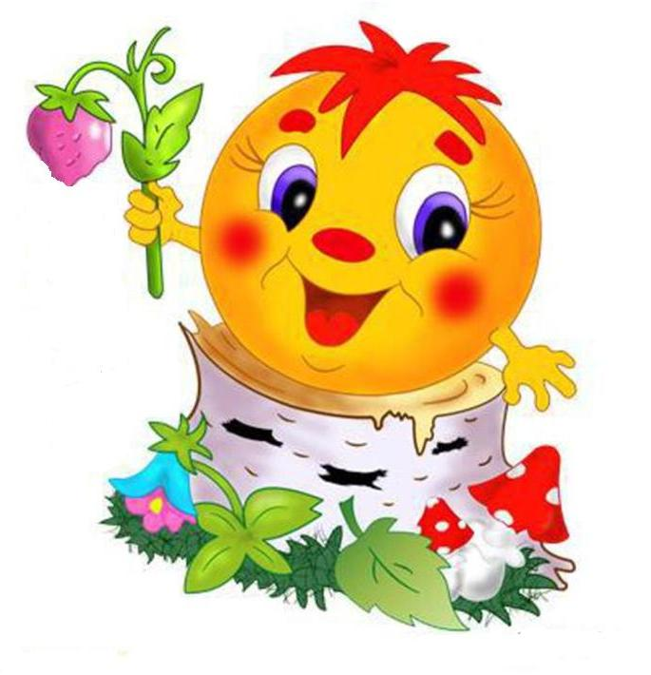  - Сообщение темы и цели урока | Внимание! Проверь дружок!  Готов ли ты начать урок?  Всё ль на месте, всё ль в порядке?  Книга, ручка и тетрадка?  И цветные карандаши  Ты на парту положи.  И линейку не забудь!  В математику держишь путь!!!  А сейчас ребята, поудобнее садитесь!  Не шумите, не вертитесь.  Внимательно считайте,  Я спрошу Вас – отвечайте.  Вам условие понятно?  Сегодня мы отправимся в чудесное путешествие – в сказку! А сказка эта не простая, а математическая, и её герои любят выполнять различные математические задания. А что эта за сказка и кто её главный герой вы узнаете, если правильно расставите числа по порядку.  (Вопросы задаются ученикам 1 класса, работа с веерами.)  - Покажите число, которое на 3 больше, чем 4  - На сколько 10 больше 2?  - Увеличьте 0 на 4.  - Уменьшите 9 на 8  -Уменьшаемое 8, вычитаемое 3. Найди разность.  - Первое слагаемое 2 , второе слагаемое 4. Найди сумму.  - Найди разность чисел 9 и 6.  7 2 4 1 5 6 3  к о о к б о л  (Карточки с числами раздаю детям из детского сада.)  - Расставьте числа в порядке возрастания.  -Переверните карточки и прочитайте имя героя сказки  - Нам надо будет помочь Колобку справиться с трудностями, которые встретятся ему на пути. Сможем мы это сделать только в том случае, если будем внимательными. Что значит быть внимательными?  (Слушать учителя, слушать ответы учеников.)  - А для чего слушать?  (Слушать для того, чтобы правильно выполнять задание.)  - А ещё для чего?  (Ещё для того, чтобы уметь исправить ошибку у себя и у других.)  - Молодцы! Я вижу, вы готовы отправиться с Колобком по математическим дорожкам. Сказка начинается.
- Работа по теме урока.  Задание № 1  (геометрический материал) | Задания для учеников  1 класса |  | Задание для воспитанников детского сада
 | - Жили-были дед да баба. Вот в таком замечательном домике. (На доске модель домика)
 |  |  | - Переложите одну палочку, чтобы домик был перевёрнут в другую сторону.
 | - Испекла бабка Колобок и положила его остывать на подоконник. А Колобок прыгнул на дорожку и покатился. А вот какую дорогу выбрал Колобок, мы сейчас узнаем.
- Какая фигура лишняя? Почему?
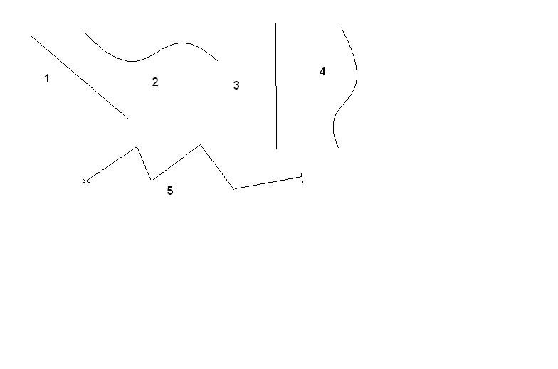
Начертите ломаную, которая состоит из 4 звеньев.
 | Он катился и смеялся.  Хохотал и кувыркался.  Так он мчался по дорожке,  Вдруг увидел чьи-то ножки.  Любит морковку,  Прыгает ловко.  Кто это? (Заяц.)  1 ученик (зайчик): Часто я в лесу гуляю,  Но чудес таких не знаю.  Чтоб катилась голова,  Распевая хоть куда!  - Если сможешь мне помочь, то я тебя отпущу.
Задание № 2.  (решение примеров) | - На доске записаны примеры:  3 + 5  8-6  2+8  9 – 7  1+7  9 – 9  -На какие две группы можно разделить примеры?  Решите их, записывая в два столбика.  ( Два ученика работают у доски: один записывает и решает примеры на сложение, другой- на вычитание.)  Проверка. | - Ученики выполняют задание, а мы с вами будем отвечать на вопросы, которые приготовил зайчик.  Сколько пальцев на руке?  Сколько пальцев на двух руках?  Сколько углов у квадрата?  Сколько глаз у совы?  Сколько огней у светофора?  Сколько цветов у радуги?  Сколько времён года?  Сколько ушек у двух мышек?  Сколько в году месяцев?
5.Физкультминутка  (проводит ученик) | С Колобком и мы шагали,  И немножечко устали.  А сейчас мы дружно встанем,  Отдохнём все на привале.  Влево, вправо повернись,  Наклонись и поднимись!  Ручки вверх и ручки в бок,  И на месте прыг да скок.  А теперь бежим вприпрыжку.  Молодцы, мои зайчишки!  Замедляем зайки шаг,  И на месте стой! Вот так!  А сейчас мы сядем дружно.  Нам ещё работать нужно.
 | -Помогли Колобку! Покатился он по лесной тропинке, распевая свою песенку. А на встречу ему серый, ворчливый….  Кто зимой холодной,  Бродит по лесу голодный? (Волк)  2 ученик (волк): Песню я твою послушал.  И тебя могу я скушать,  Вкусно я не ел сто лет,  Пригодишься на обед.  - Но если справишься с моим заданием, то я тебя не трону.
6. Работа по теме урока.  Задание № 3  (весёлые задачи) | 1. Пять ворон на крышу сели,  Две еще к ним прилетели,  Отвечайте быстро, смело,  Сколько всех их прилетело?  2. В кружку сорвала Мария  Девять ягодок малины  Пять дала своей подружке?  Сколько ягод стало в кружке?  3. По траве бежал котёнок  А за ним бежал щенок  Кто, ребята, сосчитает,  Сколько там бежало ног?  4. Четыре спелых груши  На веточках качались,  Две груши съел Павлуша,  А сколько груш осталось?»
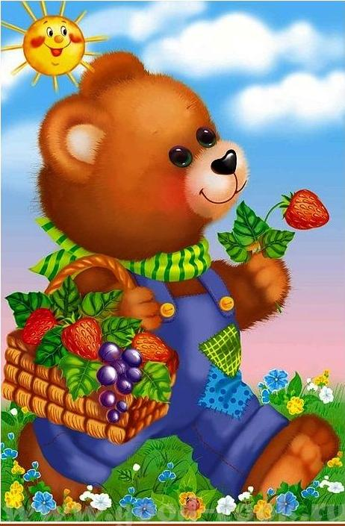 | Колобок в путь отправился и видит навстречу ему идёт…  Он всю зиму проспал,  Лапу бурую сосал.  А проснувшись, стал реветь.  Кто же это? (Медведь.)  3 ученик (медведь): Колобок, Колобок!  Я тебя съем!  Колобок: Что ты! Есть меня нельзя! Посмотри! Со мной друзья!  Медведь: Ладно, вкусный Колобок!  Отпущу тебя дружок!  Пусть девчонки и мальчишки  Выполнят задания для мишки.
  - Музыкальная физкультминутка

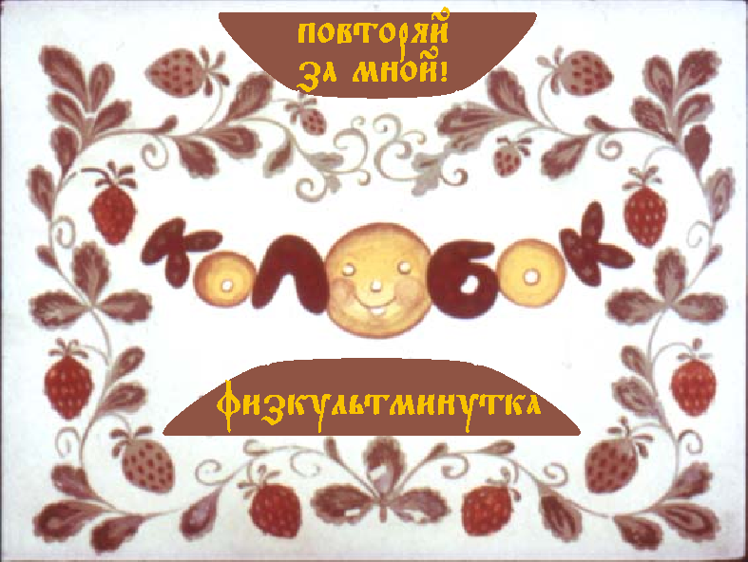
http://fizkultira.ucoz.com/load/10-1-0-217

 | Хитрая плутовка,  Рыжая головка.  Пушистый хвост краса.  Кто же это? (Лиса)  4 ученик (лиса): Я - лисичка, я – сестричка!  Я хожу не слышно.  Рано утром по привычке.  На охоту вышла.  Хоть от бабушки ушёл,  Хоть от дедушки ушёл.  А сейчас мне на зубок  Угодит ваш Колобок!  - Ребята, помните, как закончилась сказка? А хотите, чтобы у сказки был счастливый конец?  - Лиса, дай нам задание, ребята выполнят его и спасут Колобка.
8.Работа по теме урока.  Задание № 4.  (решение задач) | У Веры 6 конфет, а у Светы 4 конфеты.  -Поставьте вопрос, чтобы задача решалась сложением  -Решите.  Проверка.  -Измените вопрос, чтобы задача решалась вычитанием  -Решите.  Проверка.. | -Где находится трапеция?  -Какая фигура находится в левом нижнем углу?  -Какая фигура находится в верхнем правом углу?  -Какая фигура находится в нижнем правом углу?  -Какая фигура лишняя? Почему?
9.Итог урока. Рефлексия. | - В какой сказке мы сегодня побывали?  - С какими трудностями встретился Колобок?  - Какое задание понравилось больше всего?  - Кто из вас на уроке работал активно?  - А кому из вас помогали справиться с заданием соседи по парте?  - Только настоящие друзья придут быстро на помощь. Давайте всегда помогать друг другу и своим близким.  Ученик: Одному или одной  Трудно справиться с бедой,  Слово «МЫ»  Сильней чем «Я»,  Мы – семья,  И мы – друзья!  - Оцените свою работу на уроке.    Ребята, на память о нашем путешествии мы приготовили вам подарки, которые сделали своими руками (аппликация из манки «Колобок»)

